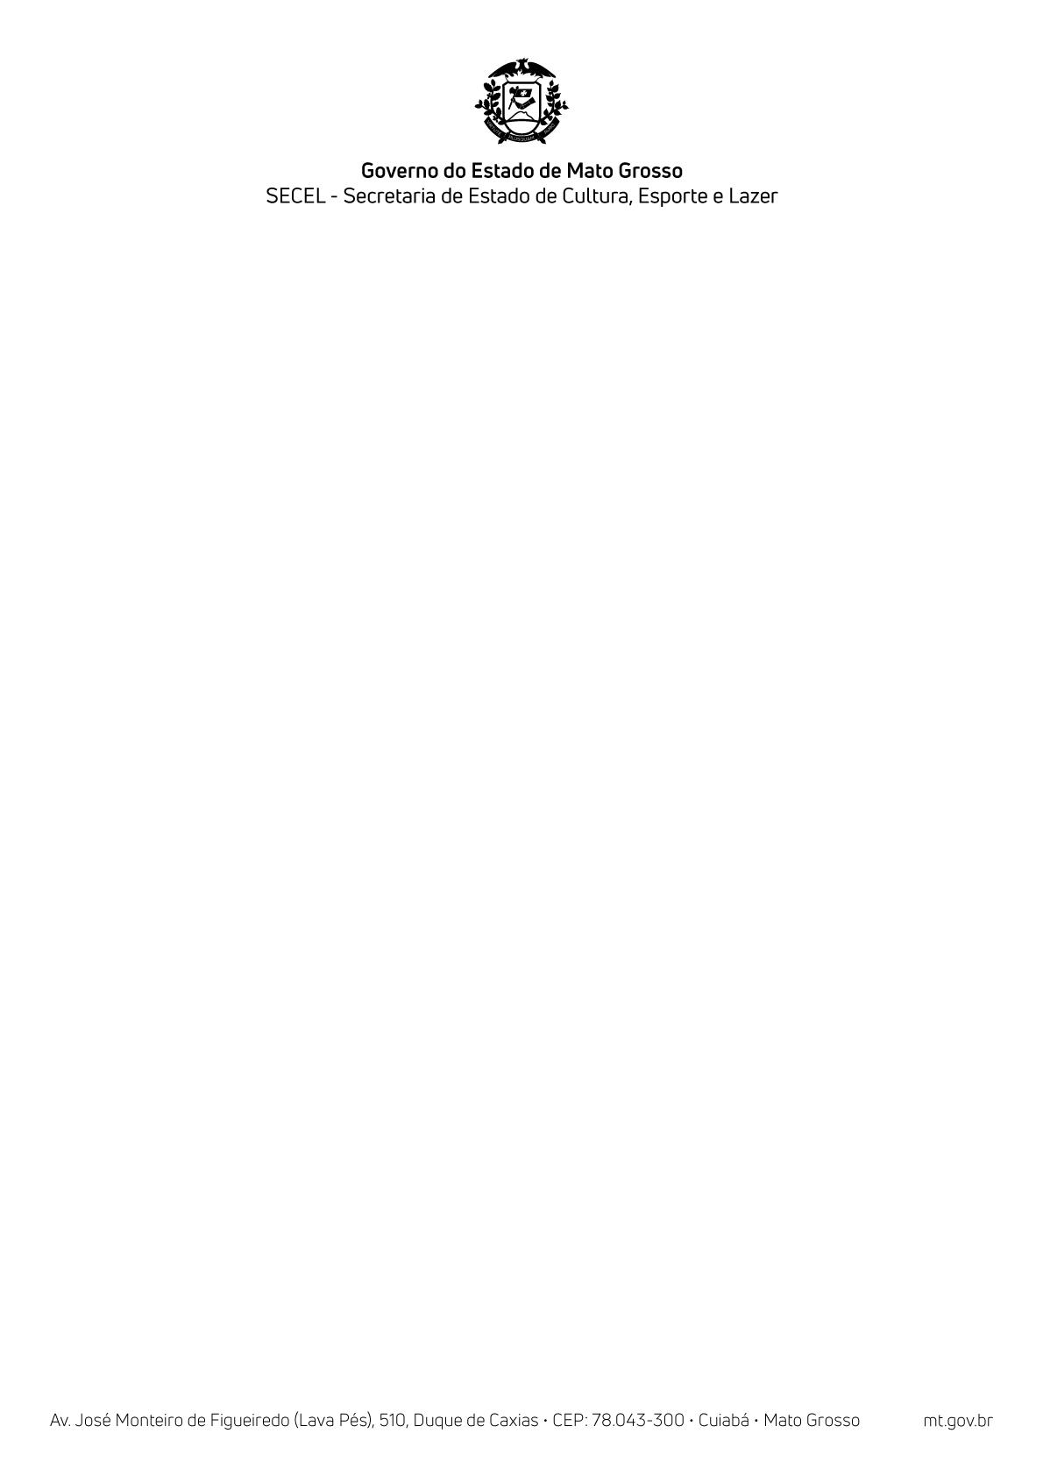

**III – FESTIVAL DE FUTEBOL DAS CRIANÇAS - 2022**

**TERMO DE RESPONSABILIDADE**

Eu,_____________________________________________________________________, RG_____________________________ e Responsável pela Equipe ___________________________________,venho pelo presente declarar para devidos fins que tenho conhecimento do Regulamento do **Festival de Futebol das Crianças - 2022** e da minha responsabilidade com as crianças da equipe que represento no seu traslado de vinda para o Estádio de Futebol Arena Pantanal e retorno as suas residências, da veracidade dos documentos com relação a idade das mesmas, do cuidado antes e durante o evento e com as condições de Saúde para participação do evento.

Por ser verdade, declaro e assino;

Cuiabá – MT, ______de outubro de 2022.

.

____________________________________________

**Assinatura do Responsável pela Equipe**